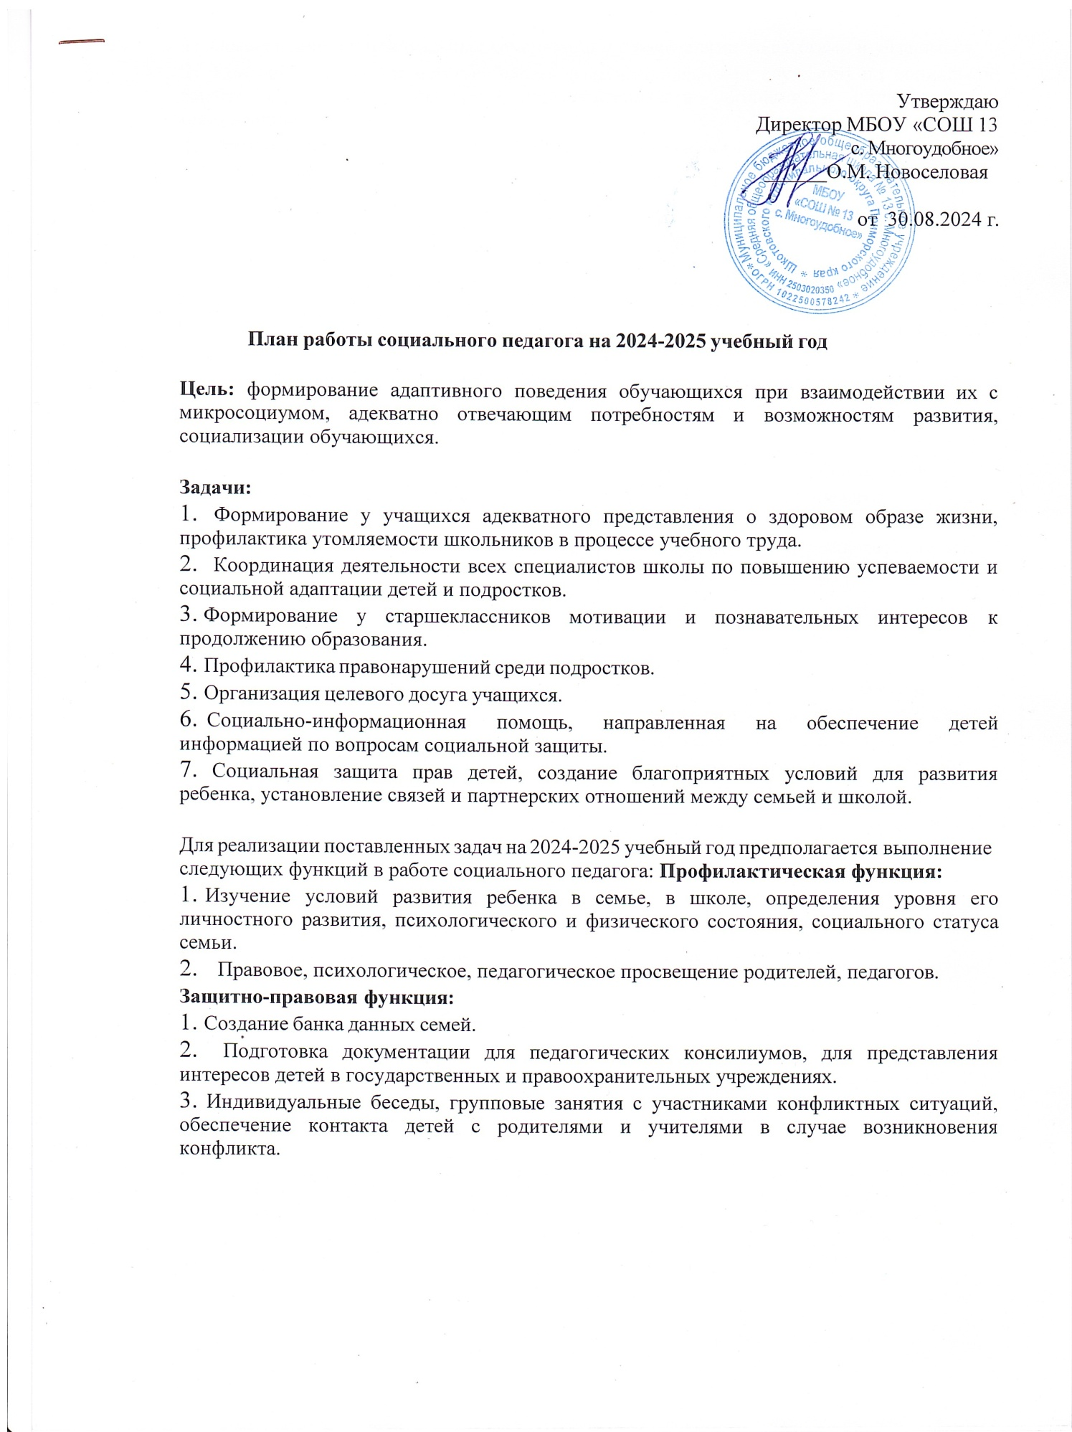

1. Обеспечение индивидуальных консультаций с родителями, педагогами и учащимися.
2. Контакт с органами местной власти и муниципальными службами по социальной защите семьи и детства с правоохранительными органами, с общественными организациями.
3. Организация досуга и отдыха через связь с детскими объединениями и учреждениями дополнительного образования.
   1. **Организационная работа**

|  |  |  |  |
| --- | --- | --- | --- |
| №  п/п | Мероприятие | Сроки  выполнения | Ответственные |
| 1. | Подготовка и утверждение плана работы социального педагога на год, совместных планов работы с ОПДН, КДН и ЗП | Август | Социальный педагог |
| 2. | Составление списочного  состава учащихся школы | Сентябрь | Социальный  педагог |
| 3. | Корректировка банка данных и составление списка по социальному статусу: неполные семьи многодетные, малообеспеченные,  неблагополучные | Сентябрь,  корректировка в течение года | Социальный педагог, классные руководители |
| 4. | Составление социального паспорта школы | Сентябрь,  корректировка в течение года | Социальный педагог, классные  руководители |
| 5. | Оформление учетных документов на учащихся, поставленных на ОПДН, КДН и ЗП, ВШУ, | Сентябрь,  корректировка в течение года | Социальный педагог, классные  руководители |
| 6. | Контроль за посещением учащимися, требующими особого педагогического внимания | В течение года, информирование ТОО о пропусках занятий без уважительной  причины | Социальный педагог |
| 7. | Подготовка, уточнение и корректировка списков учащихся, находящихся под опекой | Октябрь | Социальный педагог |

|  |  |  |  |
| --- | --- | --- | --- |
| 8. | Организация 1 раз в месяц (по мере необходимости) заседаний Совета профилактики | В течение года | Социальный педагог, члены Совета профилактики |
| 9. | Организация консультативной помощи учащимся и родителям (законным представителям), оказавшимся в трудной жизненной ситуации | В течение года | Социальный педагог |

* 1. **Индивидуально – профилактическая работа с учащимися, состоящими на разных формах учета**

|  |  |  |  |
| --- | --- | --- | --- |
| №  п/п | Мероприятие | Сроки  выполнения | Ответственные |
| 1. | Корректировка банка данных учащихся, состоящих на ОПДН, КДН и ЗП , ВШУ:  -изучение индивидуальных особенностей детей;  -изучение социально – бытовых условий;  -изучение социума по месту жительства. | Сентябрь | Социальный педагог |
| 2. | Собеседование с учащимися, состоящими на ВШУ с целью выяснения их отношения к школе, обучению, взаимодействия со  сверстниками | В течение года | Социальный педагог |
| 3. | Информирование родителей о постановке на временный учет  детей | В течение года | Социальный педагог |
| 4. | Анализ успеваемости и посещаемости учащихся в конце четверти (беседы с учеником и классным руководителем) | 1 раз в четверть | Социальный педагог |
| 5. | Индивидуальная работа с учащимися, семьями по разбору возникающих проблемных ситуаций | В течение года | Социальный педагог |

|  |  |  |  |
| --- | --- | --- | --- |
| 6. | Вызов учащихся и их родителей, состоящих на учете, на Совет профилактики (по мере необходимости) | В течение года | Социальный педагог, классные  руководители |
| 7. | Проведение социального  патронажа учащихся, состоящих на учете, беседы с родителями, установление причин отклоняющего поведения. | 1 раз в четверть | Социальный педагог, классные руководители |
| 8. | Выявления проблем адаптации учащихся и коррекция асоциального поведения подростков. | В течение года | Социальный педагог, классные  руководители |
| 9. | Постановка на ВШУ, собеседование с классными руководителями, сбор характеристик, консультирование по итогам наблюдения за учащимися «группы риска» | В течение года | Социальный педагог, классные руководители |

* 1. **Правовое образование и воспитание учащихся.**

|  |  |  |  |
| --- | --- | --- | --- |
| №  п/п | Мероприятие | Сроки  выполнения | Ответственные |
| 1. | Активная пропаганда здорового образа жизни – организация и проведение мероприятий по  тематике вреда табакокурения, алкоголя и наркотиков. | В течение года по плану | Социальный педагог, классные руководители |
| 2. | Оформление стенда по профилактике правонарушений, включающего  в себя материалы по профилактике ПАВ | 1 раз в четверть | Социальный педагог |

|  |  |  |  |
| --- | --- | --- | --- |
| 3. | Профилактические беседы с учащимися на тему:  «Ответственность за уголовные и административные  правонарушения» | Октябрь, март | Социальный педагог, Инспектор ОПДН, КДН и ЗП |
| 4. | Плановые и индивидуальные встречи с учащимися, состоящими на ВШК | По мере необходимости | Социальный педагог |
| 5. | Взаимодействия с учителями по решению конфликтных ситуаций, возникающих в процессе работы с учащимися | По мере необходимости | Социальный педагог |
| 6. | Круглый стол «Сто вопросов и ответов», встреча «трудных» подростков с представителями  закона | В течение года | Социальный педагог, Инспектор  ОПДН, КДН и ЗП |
| 7. | Рейд «Подросток»- занятость учащихся во время каникул | В период каникул  (осенних, зимних, весенних, летних) | Социальный  педагог, классные руководители |
| 8. | Консультации для родителей  (законных представителей) по социальным вопросам | В течение года | Социальный педагог |
| 9. | Взаимодействие с врачом- наркологом (лекции, индивидуальные консультации  для родителей и учащихся) | В течение года | Социальный педагог |

* 1. **Профилактическая работа с родителями. Профилактика семейного неблагополучия**

|  |  |  |  |
| --- | --- | --- | --- |
| №  п/п | Мероприятие | Сроки  выполнения | Ответственные |
| 1. | Корректировка картотеки семей СОП | Октябрь | Социальный педагог |
| 2. | Индивидуальные беседы:  - об обязанностях по воспитанию и  содержанию детей;  -о взаимоотношениях в семье;   * о бытовых условиях и их роли в воспитании и обучении | В течение года | Социальный педагог |

|  |  |  |  |
| --- | --- | --- | --- |
| 3. | Посещение квартир неблагополучных семей. Осуществление контроля, ведение воспитательной и профилактической работу. | В течение года | Социальный педагог, классный руководитель |
| 4. | Вызовы родителей  на Совет профилактики | В течение года | Социальный  педагог |
| 5. | Оказание помощи в организации  -занятия свободного времени;  - летнего оздоровительного отдыха | Апрель, май | Социальный педагог,  классный руководитель |
| 6. | Родительский лекторий:   * «Общение родителей с детьми и его   влияние на развитие моральных качеств ребенка»;   * «Ребенок и улица. Роль семьи в формировании личности ребенка»; * «Подросток в мире вредных привычек»;   «Профилактика суицида среди подростков. Как избежать беды» | В течение года | Социальный педагог,  администрация школы |
| 7. | Тестирование «Взаимодействие  детей и родителей» | В течение года | Социальный  педагог |
| 8. | Изучение особенностей личности детей, находящихся под опекой, имеющих отклонения в поведении,  для оказания своевременной поддержки. | В течение года | Социальный педагог, классный руководитель |
| 9. | Способствовать установлению гуманных , нравственно – здоровых отношений в семье,  где дети находятся под опекой | В течение года | Социальный педагог, классный  руководитель |

* 1. **Работа с педагогическим коллективом и взаимодействие с**

**внешними организациями**

|  |  |  |  |  |  |
| --- | --- | --- | --- | --- | --- |
| №  п/п | Мероприятие | Сроки  выполнения | | Ответственные | |
| 1. | Участие в методическом объединении классных руководителей школы | В течение года | | Социальный педагог | |
|  |  |  | |  | |
| 2. | Участие в заседаниях педагогического совета школы | В течение года | | Социальный  педагог | |
|  |  |  | |  | |
| 3. | Участие в работе РМО | В течение года | | Социальный  педагог | |
| 4. | Информирование о состоянии работы с учащимися и их  семьями, находящихся в СОП | В течение года | | Социальный педагог | |
| 5. | Проведение индивидуальных  консультаций |  | В течение года |  | Социальный  педагог |
| 6. | Выступление на родительских  собраниях |  | По плану |  | Социальный  педагог |
| 7. | Привлечение специалистов различных служб для профилактики  безнадзорности и вредных привычек |  | По мере  необходимости |  | Социальный педагог |

**Социальный педагог: Пермякова Г. В.**